ОТКРЫТОЕ АКЦИОНЕРНОЕ ОБЩЕСТВО
«Кувандыкский завод кузнечно-прессового оборудования «Долина»
______________________________________________________________________________________________________________________________________

Россия, 462241, Оренбургская область, г. Кувандык, ул. Школьная, 5
Тел: (35361) 37-4-85, 8-922-621-7870; Факс: (35361) 37-3-48
E-mail: oaodolina@nm.ru http:// www.oao-dolina.ru

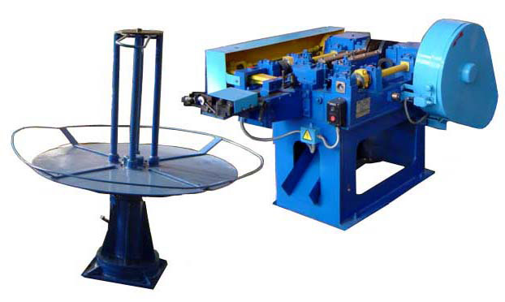

Автомат проволочно-гвоздильный модели АГ4116 предназначен для изготовления гвоздей по ГОСТ4028-63 и ГОСТ 4034-63 с конической головкой из светлой низкоуглеродистой стальной проволоки по ГОСТ3282-74.
Техническая характеристика:
Наименьший диаметр гвоздя, мм. | 1,8
Наибольший диаметр гвоздя, мм. | 4,0
Наименьшая длина гвоздя, мм. | 32 ₋ ₃
Наибольшая длина гвоздя, мм. | 120₋₆
Производительность автомата, шт./мин. | 300 … 400
Ход ползуна механизма высадки, мм. | 150
Ход матрицы, мм. | 2,0
Ход обрубных ножей, мм. | 30,0
Ресурс работы автомата без переточки обрубных ножей, час. | ~ 8
Усилие высадки, тс | 8
Габаритные размеры, мм.: длина, ширина, высота
станка | 1950х1160х1060
размоточного устройства | 1512х1512х1206
Масса, кг: станка | 1050
размоточного устройства | 218
автомата | 1268
Электродвигатель:
тип (тип электродвигателя может быть заменен) | 4А112М4У3
мощность, кВт | 5,5

Вся продукция производства ОАО «Кувандыкский завод кузнечно-прессового оборудования «Долина» защищена патентами и сертифицирована в соответствии с требованиями законодательства Российской Федерации.

